Қазақстан халқы Ассамблеясы Кеңесінің кеңейтілген отырысы

2017 жылғы 9 қарашада Астана қаласы ҚР Ұлттық академиялық кітапханасында Қазақстан халқы Ассамблеясы Кеңесінің кеңейтілген отырысы өтті.
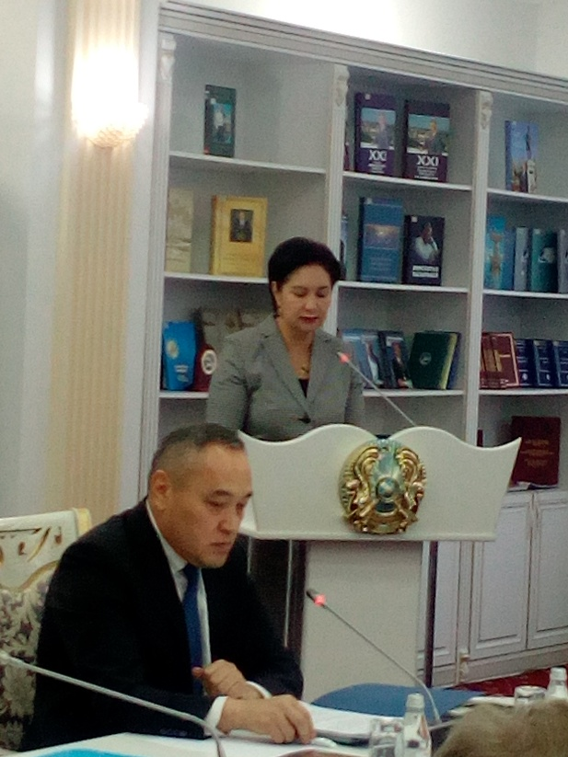
Іс-шараға ҚР Мемлекеттік хатшысы Г.Әбдіқалықова, ҚХА Төрағасының орынбасары – Хатшылық меңгерушісі Д.Мыңбай, ҚР Парламенті Мәжілісінің депутаттары, орталық және жергілікті атқарушы органдардың басшылары, ҚХА Кеңесінің мүшелері, қоғам қайраткерлері, ғылым мен шығармашыл зиялы қауым қатысты.
Отырыс барысында Мемлекет басшысының ҚХА-ның XXV сессиясында және ҚР Парламентінің 6-шақырылымдағы 3-сессиясының ашылуында берген тапсырмаларын орындау барысы, сондай-ақ «Рухани жаңғыру» бағдарламасын іске асыру және басқа да ұйымдастыру мәселелері қарастырылды.
Күн тәртібі бойынша бірінші болып Павлодар облысының әкімінің орынбасары М.Бегентаев Павлодар облысы Қазақстан халқы Ассамблеясының «Рухани жаңғыру» бағдарламасын іске асыруға қатысуы туралы баяндама жасады. Баяндама барысында «Туған жер», "Қазақстанның киелі жерлерінің географиясы" және басқа да бағдарламаларды талқыланды.
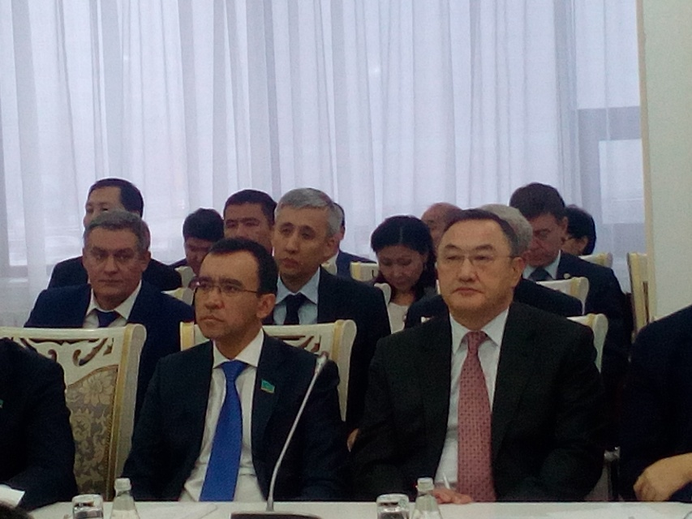
Екінші мәселе бойынша Қазақстан Республикасының Білім және ғылым вице-министр А.аймағамбетов «Қазақстан халқы» тарихи интерактивті картасын әзірлеу барысы туралы баяндап берді. Сондай-ақ, ол бағалау критерийлері тізбесін жасау туралы айтты. Осы тізбе негізінде "Қазақстанның киелі жерлерінің географиясы" бойынша объектілердің қорытынды тізбесіне енгізілетін объектілерді іріктеу жүзеге асырылады.
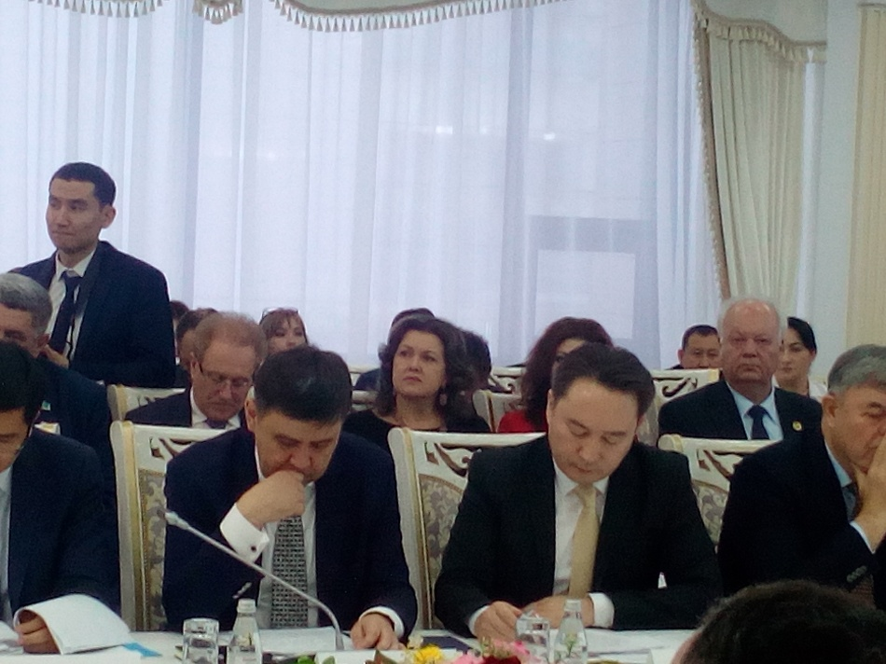
Елбасының "Болашаққа бағдар: Рухани жаңғыру" бағдарламалық мақаласын орындау шеңберінде - кешенді далалық этноархитектуралық, этноархеологиялық және этномәдени зерттеулер өткізу қарастырылуда.
Күн тәртібінің үшінші мәселесі бойынша, Қазақстан Республикасының «Қазақстан халқы Ассамблеясы туралы» Заңына өзгертулер мен толықтырулар енгізу туралы» Қазақстан Республикасы Заңының жобасы жайлы Қазақстан Республикасының мәдениет және спорт министрлігінің жауапты хатшысы Қ.Уәлиев заңға енгізілгелі отырған өзгерістер жөнінде баяндады.
Одан кейін, Қазақстан Республикасы Ақпарат және коммуникациялар вице-министрі А.Ғ. Әжібаев Қазақстан халқы Ассамблеясының көпсалалы мультимедиялық порталын құру туралы баяндап кетті.
Кеңейтілген Кеңес отырысының соңында Қазақстан халқы Ассамблеясы төрағасының орынбасары – Хатшылық меңгерушісі Дархан Мыңбай әр түрлі мәселелерге тоқтала кетті.

